Детям рассказали, как вести себя в опасных ситуациях

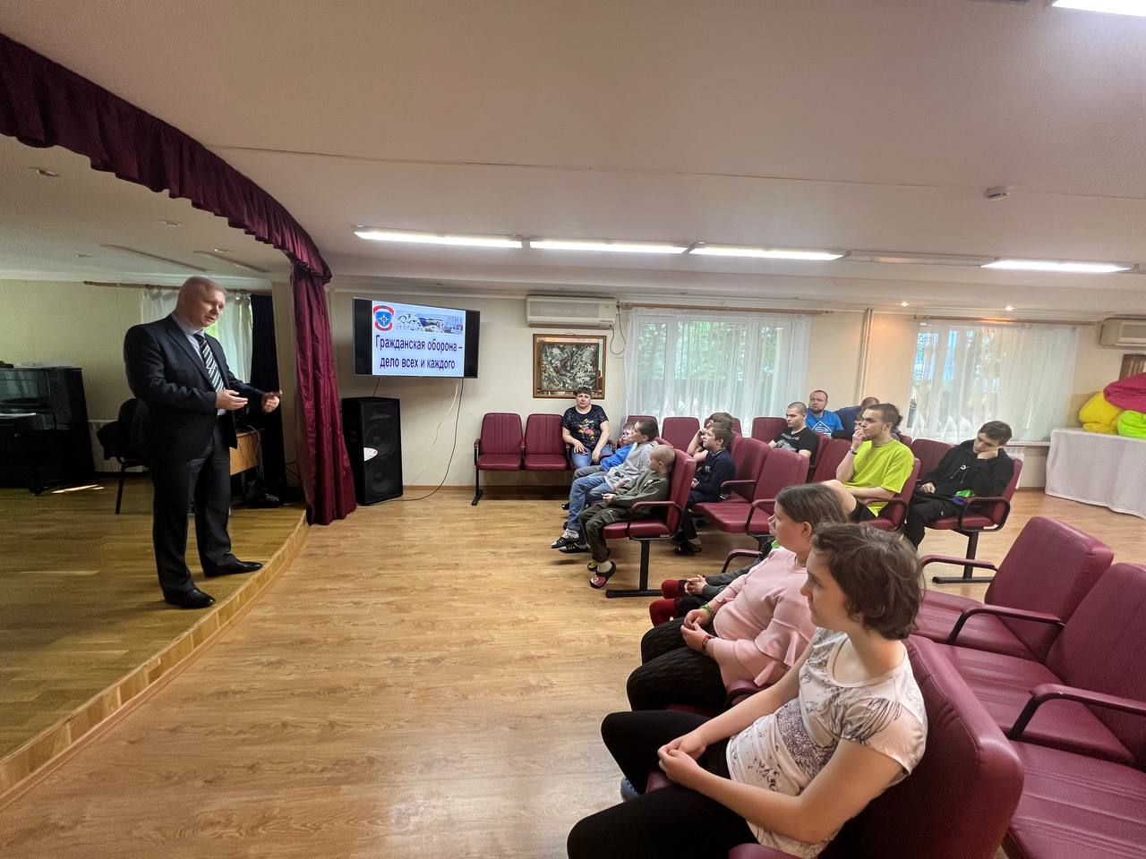

Такие знания воспитанникам Государственного бюджетного учреждения города Москвы «Центр поддержки семьи и детства «Зюзино» дал преподаватель Учебно-методического центра Южного и Юго-Западного округа Департамента ГОЧСиПБ Игорь Акимов.
Хоть и лето на дворе, и детям в это время обычно хочется бегать и веселиться, но в этот день все они, как завороженные слушали рассказы и предостережения опытного педагога, который приводил яркие примеры из жизни других мальчишек и девчонок, которые когда-то попали в беду, но выжили и выбрались из опасной ситуации благодаря тому, что вспомнили: что нужно делать в таких случаях?
Много интересного и полезного узнали ребята. Во-первых, что лето — это не только беззаботный отдых и развлечения, но и время, когда нужно быть осторожным, потому что вокруг много опасностей. И на улице, и в лесу, и возле водоема.
Мальчишки бойко задавали много разных вопросов, даже о том, как выжить в экстремальных условиях в лесу. Педагог ответил на все вопросы и пожелал не попадать в трудные ситуации, а если и оказался перед опасностью, то не растеряться и применить знания, которые получил на сегодняшней встрече.
"Такие занятия с юными, любознательными и активными ребятами очень полезны!" - резюмирует заместитель начальника Управления по ЮЗАО Департамента ГОЧСиПБ Венера Юмаева. "Только при таком постоянном контакте и обмене знаниями о том, как вести себя в разных опасных ситуациях ребятам будет проще и быстрее справиться с современными реалиями взрослого мира. А от нас, взрослых, и нас, профессионалов в области гражданской обороны и чрезвычайных ситуаций, зависит, чтобы этих ситуаций можно было бы вообще избежать! Но готовым к ним быть надо всем и всегда!"

